


DOCUMENTAÇÃO TÉCNICA
Modelo para o Projeto Integrador DelBicos

1 Identificação do Projeto
1.1. Nome do Projeto: DelBicos – Delivery de Bicos
1.2. Grupo/Equipe:
- Douglas Wenzel, 3011392413022
- Eduardo Kamo, 3011392413005
- Fernando Chibli, 3011392323017
- Fernando Ribeiro, 3011392413020
- Gustavo Ferreira, 3011392413016
- Iago Rossan, 3011392413038
- Isabel Maito, 3011392413045
- Lucas Consani, 3011392413046
1.3. Data da Elaboração: 22/08/2026
1.4. Versão do Documento: 1.0 [22/08/2026]
2 Visão Geral do Produto
2.1. Problema a ser Resolvido: [Descrever o problema que o sistema busca solucionar conforme apontado no Product Backlog] Orientação: Explique de forma concisa quais são os problemas que o projeto aborda. Use a informação apresentada na coluna superior esquerda do modelo (anexo 14.1) do Product Backlog (Aguiar; Caroli, 2021, p. 51).
2.2. Solução Proposta: [Descrever as expectativas em relação ao que o sistema oferecerá] Orientação: Apresente, preferencialmente de modo quantitativo, uma lista com as expectativas (visão de alto nível), sobre como os problemas indicados anteriormente serão resolvidos. Use a informação apresentada na coluna inferior esquerda do modelo (anexo 14.1) do Product Backlog (Aguiar; Caroli, 2021, p. 51). Cada problema deve estar associado a pelo menos uma expectativa!
2.3. Público-Alvo: [Identificar quem são os usuários finais (Personas) do sistema] Orientação: Descreva características relevantes (story telling <=> “épico”) dos usuários que se beneficiarão do sistema. Use a informação apresentada na coluna superior direita do modelo (anexo 14.1) do Product Backlog (Aguiar; Caroli, 2021, p. 51).
3 Requisitos Funcionais e Não Funcionais
3.1. Requisitos Funcionais (RFs): [Listar as funcionalidades que o sistema deve possuir] Orientação: Descreva o "o quê" o sistema fará. Use a informação apresentada na coluna intermediária na direita do modelo (anexo 14.1) do Product Backlog (Aguiar; Caroli, 2021, p. 51). Pense as funcionalidades como as entradas (telas) e saídas (relatórioa) de dados dos usuários. Cada funcionalidade deve estar associada a pelo menos uma persona!
3.2. Requisitos Não Funcionais (RNFs): [Listar as características de qualidade e restrições do sistema] Orientação: Descreva o "como" o sistema deve se comportar. Ex: "RNF01: O sistema deve ter tempo de resposta inferior a 3 segundos para 90% das requisições." Inclua requisitos de segurança, desempenho, usabilidade, escalabilidade, etc. Cada RF deve estar associado a pelo menos uma RNF!
4 Arquitetura do Sistema
4.1. Visão Geral da Arquitetura: [Descrever a arquitetura geral do sistema (ex: monolítica, microsserviços, clienteservidor)] Orientação: Apresente um diagrama de blocos ou componentes que ilustre a estrutura principal do sistema e a interação entre suas partes. Descreva a escolha arquitetural e sua justificativa.
4.2. Componentes Principais: [Listar e descrever os principais módulos ou componentes do sistema] Orientação: Para cada componente, indique sua s tecnologias e versões utilizadas. Exemplos: Frontend – React (v. 19.2.4), Backend – Node.js (v24.14.1)/Express (4.19), Banco de Dados – PostgreSQL (v18.3).
4.3. Tecnologias Utilizadas: [Listar todas as tecnologias, frameworks e linguagens de programação, sempre indicando a versão utilizada] Orientação: Inclua todas as ferramentas e tecnologias que empregadas no desenvolvimento do projeto.
5 Modelo de Dados
5.1. Diagrama de Entidade-Relacionamento (DER): [Inserir o DER do banco de dados] Orientação: Apresente o diagrama que representa as entidades, seus atributos e os relacionamentos entre elas. Use preferencialmente o diagrama criado por funcionalidade do próprio banco de dados ou um printscreen de ferramenta de modelagem.
5.2. Descrição das Entidades Principais: [Descrever as tabelas/coleções mais importantes e seus atributos] Orientação: Para cada entidade principal, liste seus atributos e tipos de dados. Ex: "Usuário: id (PK, INT), nome (VARCHAR), email (VARCHAR), senha (VARCHAR)."
6 APIs (Application Programming Interfaces)
6.1. Design da API: [Descrever o estilo da API (RESTful, GraphQL) e suas principais rotas/endpoints] Orientação: Indique os estilos das APIs utilizadas: REST,GraphQL, Feeds da web, gRPÇ, Webhooks, WebSocket, Mensageria (Dynowski; Dulak, 2025). Detalhe a e4strutura de cada API. Para cada endpoint principal, indique o método HTTP (GET, POST, PUT, DELETE), a URL e a função que ele desempenha. Ex: "GET /api/usuarios - Retorna todos os usuários."
6.2. Autenticação e Autorização: [Descrever o método de segurança da API] Orientação: Explique como os usuários serão autenticados (ex: JWT, OAuth) e como o acesso aos recursos será autorizado. Atenção como as funcionalidades do ambiente em nuvem (Azure, AWS, etc.).
7 Computação em Nuvem (Azure)
7.1. Serviços Azure Utilizados: [Listar os serviços Azure que serão empregados] Orientação: Ex: Azure App Service, Azure SQL Database, Azure Functions, Azure Storage, Azure Container Registry, Azure DevOps, Application Insights.
7.2. Arquitetura de Deploy: [Descrever como o sistema será implantado na nuvem] Orientação: Detalhe o processo de deploy (CI/CD), como os componentes serão distribuídos e a infraestrutura necessária. Inclua um diagrama de deploy se possível.
7.3. Monitoramento e Logs: [Descrever como o sistema será monitorado] Orientação: Explique quais ferramentas e estratégias serão usadas para coletar logs, métricas e monitorar a saúde da aplicação em produção.
7.4. Estimativa de Custos: [Apresentar uma estimativa inicial de custos mensais no Azure] Orientação: Utilize a calculadora de custos do Azure para estimar o gasto mensal com base nos serviços e configurações planejadas.
8 Qualidade e Testes de Software
8.1. Estratégia de Testes: [Descrever a abordagem geral para garantir a qualidade do software] Orientação: Indique os tipos de testes que serão realizados (unitários, integração, funcionais, de aceitação, de segurança, de performance) e em que etapas do desenvolvimento.
8.2. Ferramentas de Teste: [Listar as ferramentas e frameworks de teste e a versão utilizada] Orientação: Ex: Jest, XUnit, Selenium, Postman, Cypress, JMeter.
8.3. Cobertura de Testes: [Definir a meta de cobertura de código por testes automatizados] Orientação: Ex: "A meta é atingir no mínimo 80% de cobertura de código para o backend e 60% para o frontend."
9 Processamento de Linguagem Natural (PLN)
9.1. Funcionalidades de PLN: [Descrever as funcionalidades específicas de PLN (ex: reconhecimento de voz, chatbot, busca semântica)] Orientação: Detalhe o que o sistema fará com PLN e como isso se integra ao produto geral.
9.2. Tecnologias e Modelos: [Listar as bibliotecas, frameworks e modelos de PLN utilizados] Orientação: Ex: NLTK, SpaCy, TensorFlow, PyTorch, modelos pré-treinados (BERT, GPT), Azure Cognitive Services (Speech-to-Text, LUIS).
9.3. Dataset e Treinamento: [Descrever o dataset utilizado e a estratégia de treinamento/avaliação] Orientação: Indique a origem do dataset, seu tamanho, como será pré-processado e como os modelos serão treinados e avaliados (métricas como acurácia, F1-score).
10 Integração entre Componentes
10.1. Fluxo de Dados: [Descrever como os dados fluem entre os diferentes componentes do sistema] Orientação: Ilustre com um diagrama de fluxo de dados ou descreva textualmente as interações entre frontend, backend, banco de dados, serviços de PLN e serviços de nuvem.
10.2. Contratos de Interface: [Definir como os componentes se comunicarão] Orientação: Especifique os formatos de dados (JSON, XML), protocolos (HTTP/S) e as interfaces que cada componente expõe ou consome.
11 Riscos e Mitigações
11.1. Identificação de Riscos: [Listar os principais riscos técnicos, de prazo, de equipe, etc.] Orientação: Ex: "Risco: Dificuldade na integração do reconhecimento de voz com a API."
11.2. Plano de Mitigação: [Descrever as ações para reduzir ou eliminar cada risco] Orientação: Para cada risco identificado, proponha uma ou mais ações para mitigar seu impacto ou probabilidade. Ex: "Mitigação: Realizar protótipo de integração de voz nas primeiras semanas."
12 Itens do Product Backlog (PBI)
Orientação: Apresente os itens do backlog ordenados pela prioridade de desenvolvimento. Mantenha a primeira versão como referência e indique as diferenças em relação à versão autal, justificando as alterações. Use a informação apresentada na coluna inferior direita do modelo (anexo 14.1) do Product Backlog (Aguiar; Caroli, 2021, p. 51).
13 Anexos
13.1. Backlog do Produto: [Inserir link ou resumo do Product Backlog] Orientação: Pode ser um link para uma ferramenta (GitHub Projects, Jira, Notion, Trello, etc).
13.2. Outros Diagramas: [Inserir outros diagramas relevantes (ex: casos de uso, sequência, componentes)] Orientação: Adicione quaisquer outros diagramas que ajudem a compreender melhor o projeto.
13.3. Referências: [Listar quaisquer documentos ou recursos externos consultados] Orientação: Inclua links para documentações de APIs, artigos técnicos, tutoriais, etc. Use o formato ABNT.
14 Informações adicionais
14.1. Modelo de Product Backlog (Aguiar; Caroli, 2021, p. 51): [Imagem]
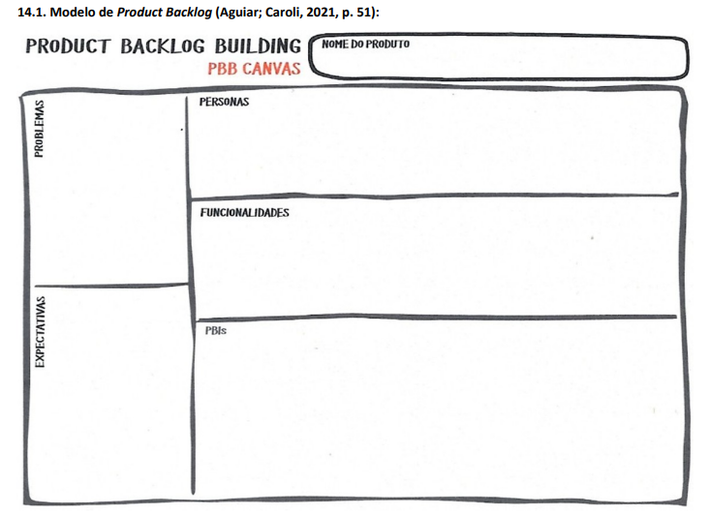
14.2. Referências usadas neste modelo AGUIAR, F.; CAROLI, P. Product Backlog Building – Um guia prático para criação e refinamento de backlog para produtos de sucesso. Rio de Janeiro: ed. Caroli, 2021. DYNOWSKI, L.; DULAK, M. Dominando estilos de APIs – Compreendendo as vantagens e desvantagens dos principais estilos de APIs e escolhendo as soluções corretas. São Paulo: Novatec, 2025 "Este documento é a base para o desenvolvimento do Projeto Integrador. Mantenha-o atualizado e utilize-o como guia para todas as decisões técnicas e de planejamento."

